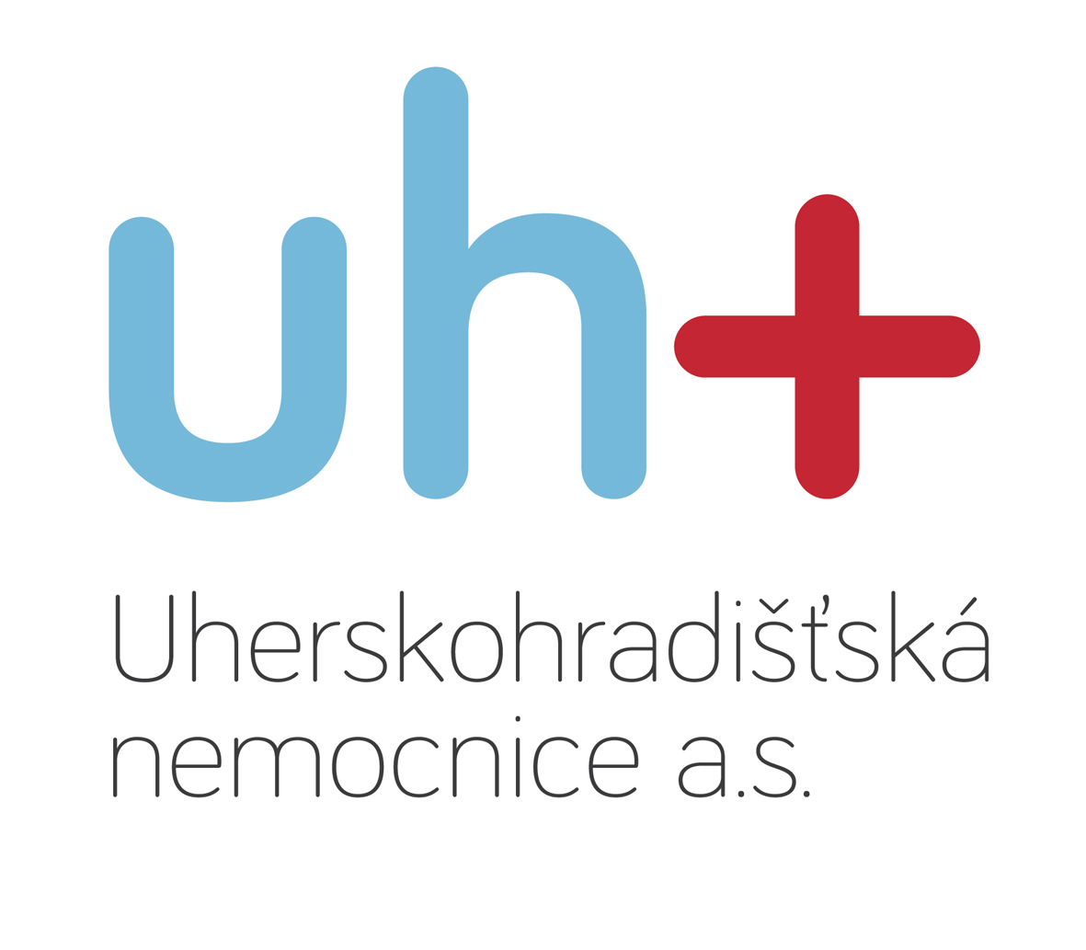
Darovací smlouva
uzavřená dle § 2055 a násl. zákona č. 89/2012 Sb., občanského zákoníku

1. SMLUVNÍ STRANY

Dárce:
Martin Knotek
svářečská škola
sídlem: Vlčnov 920, 687 61 Vlčnov
IČ: 05779227
DIČ: CZ7704074609
(dále jen „Dárce“)

a

Obdarovaný:
Uherskohradišťská nemocnice a.s.
se sídlem: J. E. Purkyně 365, 686 68 Uherské Hradiště
IČ: 27660915, DIČ: CZ27660915
zastoupená MUDr. Petrem Sládkem, předsedou představenstva
zapsaná v obchodním rejstříku vedeném u Krajského soudu v Brně, oddíl B, vložka 4420
bankovní spojení: ČSOB, č.ú.: 249980999/0300
(dále jen „Obdarovaný“)

2. PŘEDMĚT SMLOUVY
  - Dárce se zavazuje na základě této smlouvy poskytnout obdarovanému finanční dar ve výši 60.000,- Kč (dále jen „Dar“).
  - Dárce prohlašuje, že je vlastníkem Daru, že na Daru neváznou žádná práva třetích osob a že je oprávněn s Darem volně nakládat.
  - Dárce daruje touto smlouvou výše uvedený Dar Obdarovanému a Obdarovaný jej s díky přijímá do svého výlučného vlastnictví.

3. POVINNOSTI SMLUVNÍCH STRAN
  - Dárce se zavazuje Dar uhradit v hotovosti na pokladně Obdarovaného v den podpisu této smlouvy.

4. ZÁVĚREČNÁ UJEDNÁNÍ
  - Dárce i Obdarovaný shodně prohlašují, že si tuto smlouvu před jejím podpisem přečetli a že byla uzavřena podle jejich pravé a svobodné vůle, vážně a srozumitelně, nikoli v tísni za nápadně nevýhodných podmínek, což stvrzují svými podpisy.
  - Smlouva nabývá platnosti a účinnosti dnem jejího podpisu oběma smluvními stranami.
  - Práva a povinnosti smlouvou výslovně neupravená se řídí právním řádem ČR, zejména příslušnými ustanoveními občanského zákoníku.
  - Tato smlouva je vyhotovena ve dvou stejnopisech, z nichž každá ze smluvních stran obdrží po jednom.

V Uherském Hradišti dne 16. 3. 2021

………………………………..........................… ……………………..................……..............……
Uherskohradišťská nemocnice a.s. Martin Knotek
MUDr. Petr Sládek
předseda představenstva

